P36
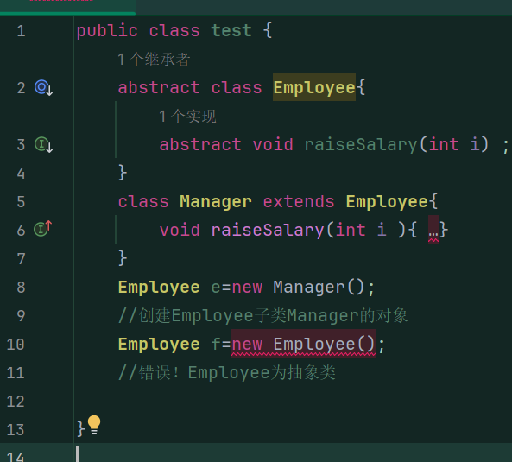

应该为
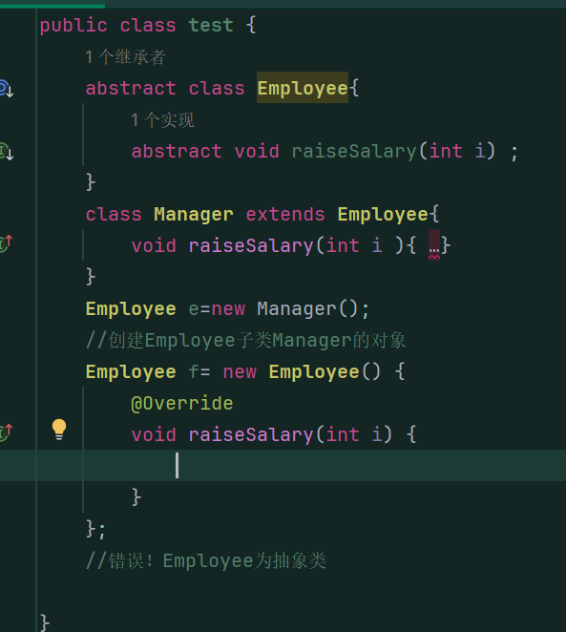

P53

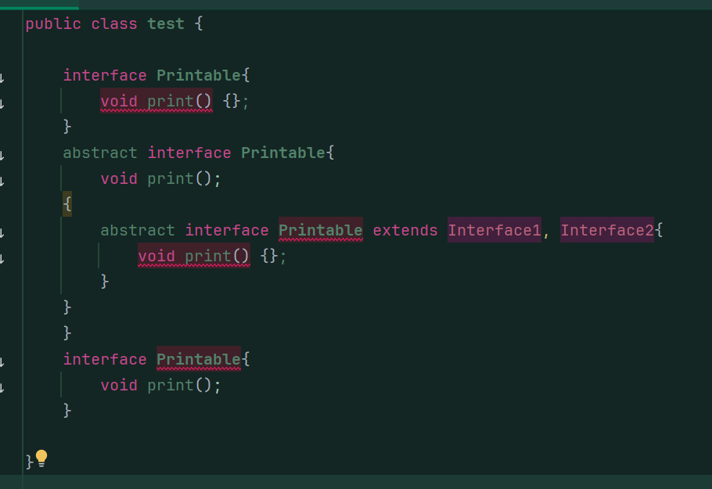
1.错误。接口中的方法默认使用public abstract修饰，所以修饰符可以不写，如果写只能写这两个，由于这是抽象方法，所以后面不能有方法体，如果后面有方法体，非访问控制符只能是static或者default，可访问控制符默认是public，当然也可以不写可访问控制符
2.正确。类的非访问控制符默认使用abstract修饰，可以不写，如果写只能写abstract，并且代码会提示abstract是多余的，但是不会报错
3.错误。和1选项错误类似，都是方法后面有方法体
4.正确。类的可访问控制符只能是public，当然默认值就是public可以不写，写上当然是正确的

